Phiên chợ Tết xưa của học sinh Trường THPT Phạm Văn Nghị-
Nét đẹp truyền thống giữa lòng xuân 2026

Ngày 11 tháng 2 năm 2026 (tức ngày 24 tháng Chạp năm Ất Tỵ), sân trường Trường Trung học phổ thông Phạm Văn Nghị rộn ràng hơn bao giờ hết khi chương trình “Phiên chợ Tết xưa” chính thức diễn ra. Đây không chỉ là một hoạt động ngoại khóa ý nghĩa mà còn là dịp để học sinh tìm về những giá trị truyền thống của dân tộc trong không khí xuân đang cận kề.
🌸 Buổi sáng: Tất bật chuẩn bị gian hàng, gói bánh chưng, bày mâm ngũ quả
Từ sáng sớm, khi những tia nắng đầu tiên vừa len qua hàng cây, các bạn học sinh đã có mặt đông đủ để bắt tay vào dựng trại và trang trí gian hàng. Mỗi lớp chọn cho mình một phong cách riêng nhưng đều mang đậm hơi thở của phiên chợ Tết xưa: câu đối đỏ, mẹt tre, lá dong, bánh chưng xanh, bao lì xì, đèn lồng và những tấm biển viết tay mộc mạc.
Không chỉ có gian hàng của học sinh, Đoàn trường cũng chuẩn bị một gian hàng riêng cùng một nồi bánh chưng lớn đặt ngay giữa khu vực trung tâm. Hình ảnh nồi bánh nghi ngút khói, lửa hồng rực cháy đã tái hiện trọn vẹn không khí Tết xưa ấm áp, quây quần.
Hoạt động gói bánh chưng thu hút đông đảo học sinh tham gia. Những chiếc bánh vuông vắn được gói ghém cẩn thận không chỉ thể hiện sự khéo léo mà còn gửi gắm ước mong một năm mới đủ đầy, ấm no. Bên cạnh đó, các lớp còn chuẩn bị mâm ngũ quả với đủ sắc màu tượng trưng cho tài lộc, may mắn và hạnh phúc.
Khoảng 9 giờ sáng, ban giám khảo bắt đầu đi chấm điểm các gian trại. Tiêu chí đánh giá không chỉ dựa trên hình thức trang trí mâm ngũ quả, sự khéo léo qua từng chiếc bánh chưng, sự bày trí gian hàng mà còn ở tinh thần tập thể, sự sáng tạo và hiểu biết về nét đẹp văn hóa truyền thống. Sau phần chấm trại, học sinh tự do tham quan, mua bán và trải nghiệm không khí nhộn nhịp của phiên chợ quê giữa sân trường.
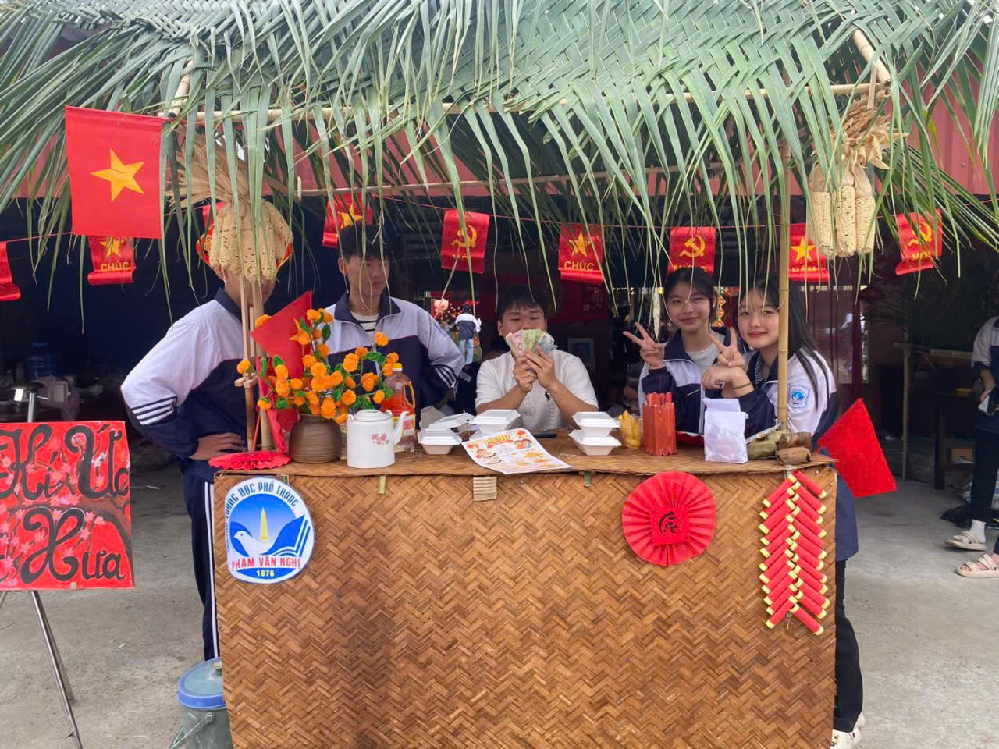
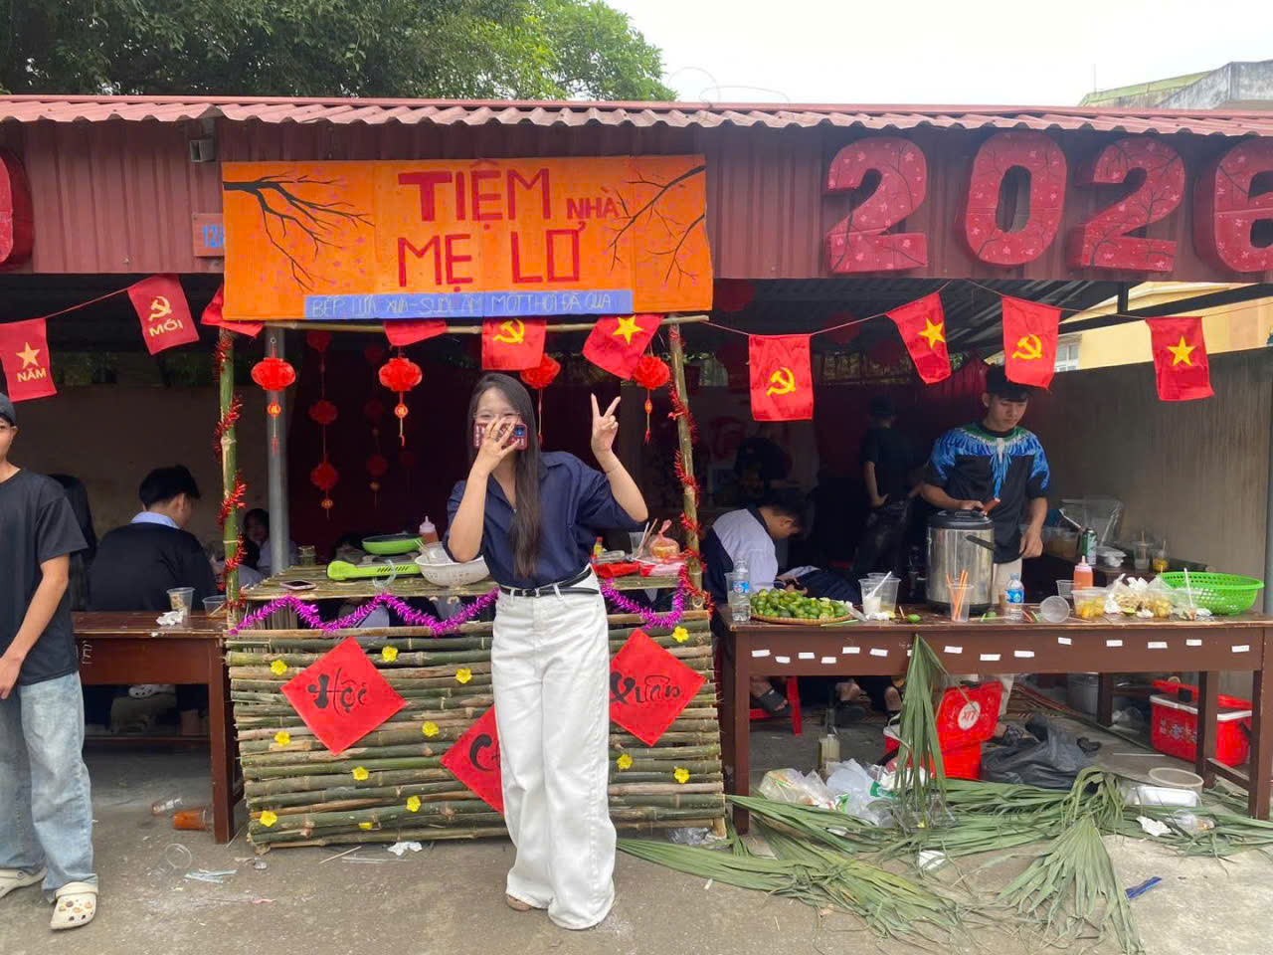
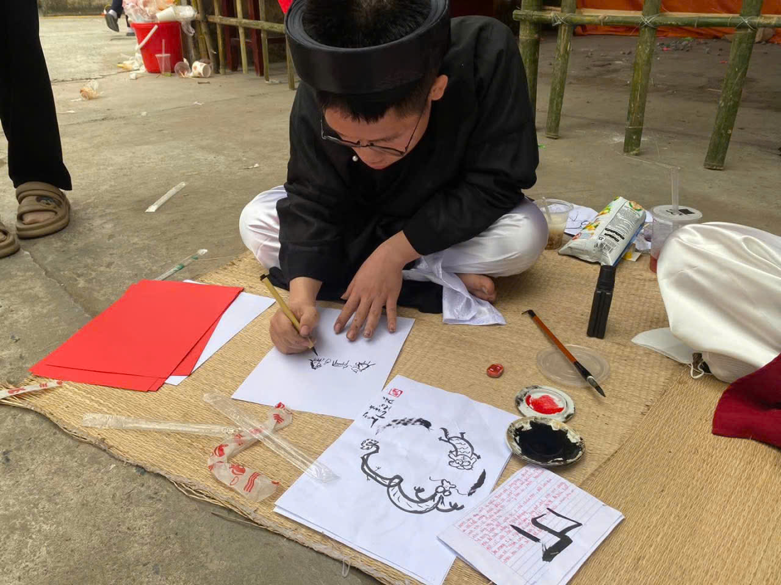
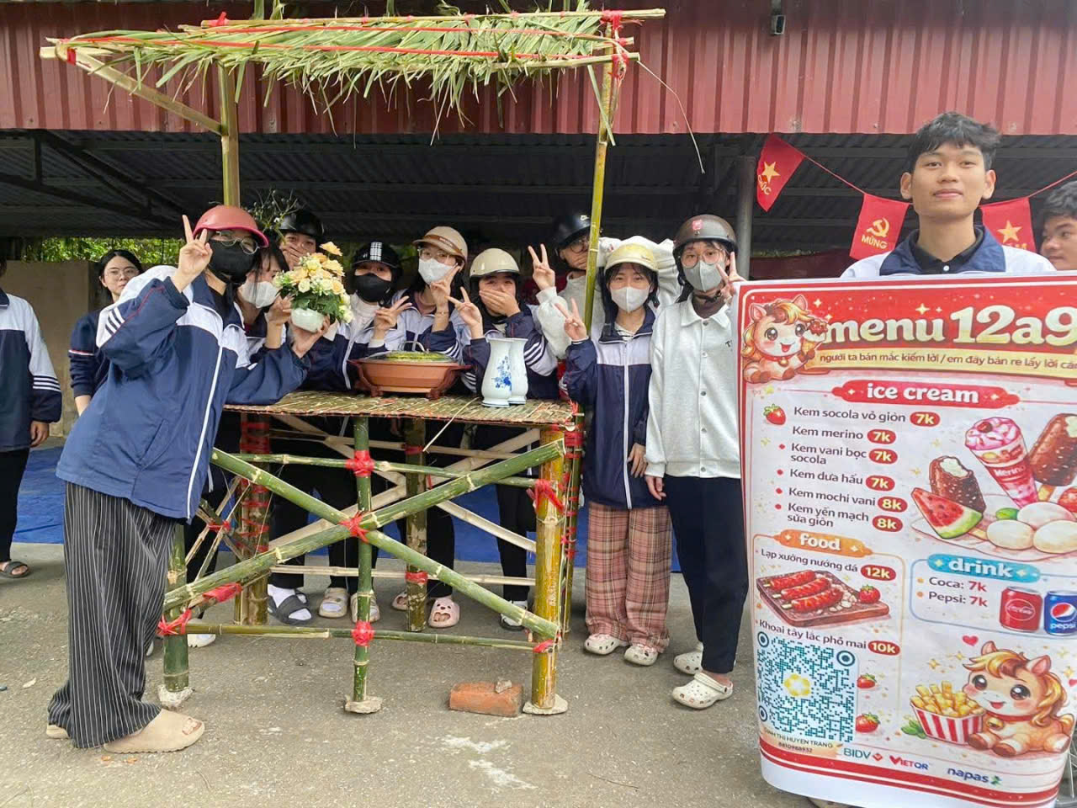
🎯 Buổi chiều: Sôi động với trò chơi dân gian
Buổi chiều, không khí càng thêm sôi động khi Đoàn trường tổ chức các trò chơi dân gian đầy hấp dẫn như bịt mắt đánh trống, bắt vịt. Tiếng cười vang khắp sân trường mỗi khi người chơi loay hoay tìm hướng trong chiếc khăn bịt mắt, hay những pha rượt đuổi đầy hào hứng khiến ai nấy đều thích thú. Các trò chơi không chỉ mang lại tiếng cười mà còn giúp học sinh hiểu hơn về nét đẹp sinh hoạt cộng đồng xưa, nơi mọi người cùng quây quần, sẻ chia niềm vui ngày Tết.
Cũng trong buổi chiều, các lớp tiến hành vớt bánh chưng sau nhiều giờ nấu. Những chiếc bánh xanh thơm được xếp gọn gàng, đánh dấu thành quả của sự chung sức, đồng lòng. Theo kế hoạch, mỗi lớp sẽ nộp về Đoàn trường bốn chiếc bánh chưng. Số bánh này, cùng với bánh từ gian hàng của Đoàn trường, sẽ được dùng để trao tặng cho các bạn học sinh có hoàn cảnh khó khăn vào buổi sáng hôm sau 12/2/2026 trong lễ sơ kết học kì I.
🔥 Lửa trại – Khép lại một ngày đáng nhớ
Khoảng 17 giờ 30 phút, khi ánh hoàng hôn buông xuống, chương trình đốt lửa trại chính thức bắt đầu. Ngọn lửa bập bùng giữa sân trường như thắp sáng tinh thần đoàn kết và tuổi trẻ. Các bạn học sinh nắm tay nhau, cùng hát vang những bài ca mùa xuân, tạo nên khoảnh khắc đầy xúc động và ấm áp.
Phiên chợ Tết xưa khép lại nhưng dư âm còn đọng mãi trong lòng mỗi học sinh. Đó không chỉ là một ngày hội vui tươi mà còn là bài học sống động về truyền thống dân tộc, về sự gắn kết và yêu thương. Chương trình đã góp phần làm cho mùa xuân 2026 tại Trường THPT Phạm Văn Nghĩ trở nên ý nghĩa và đáng nhớ hơn bao giờ hết.
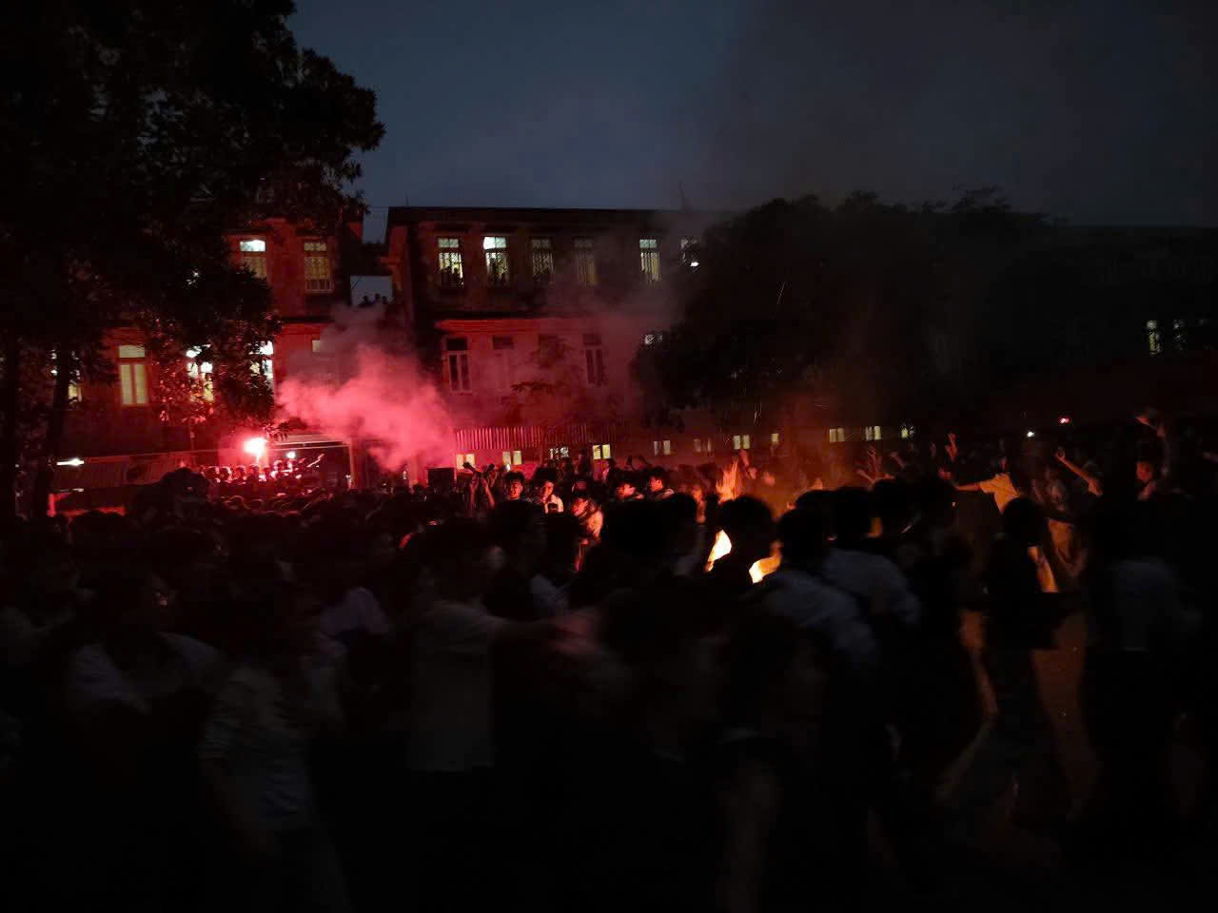
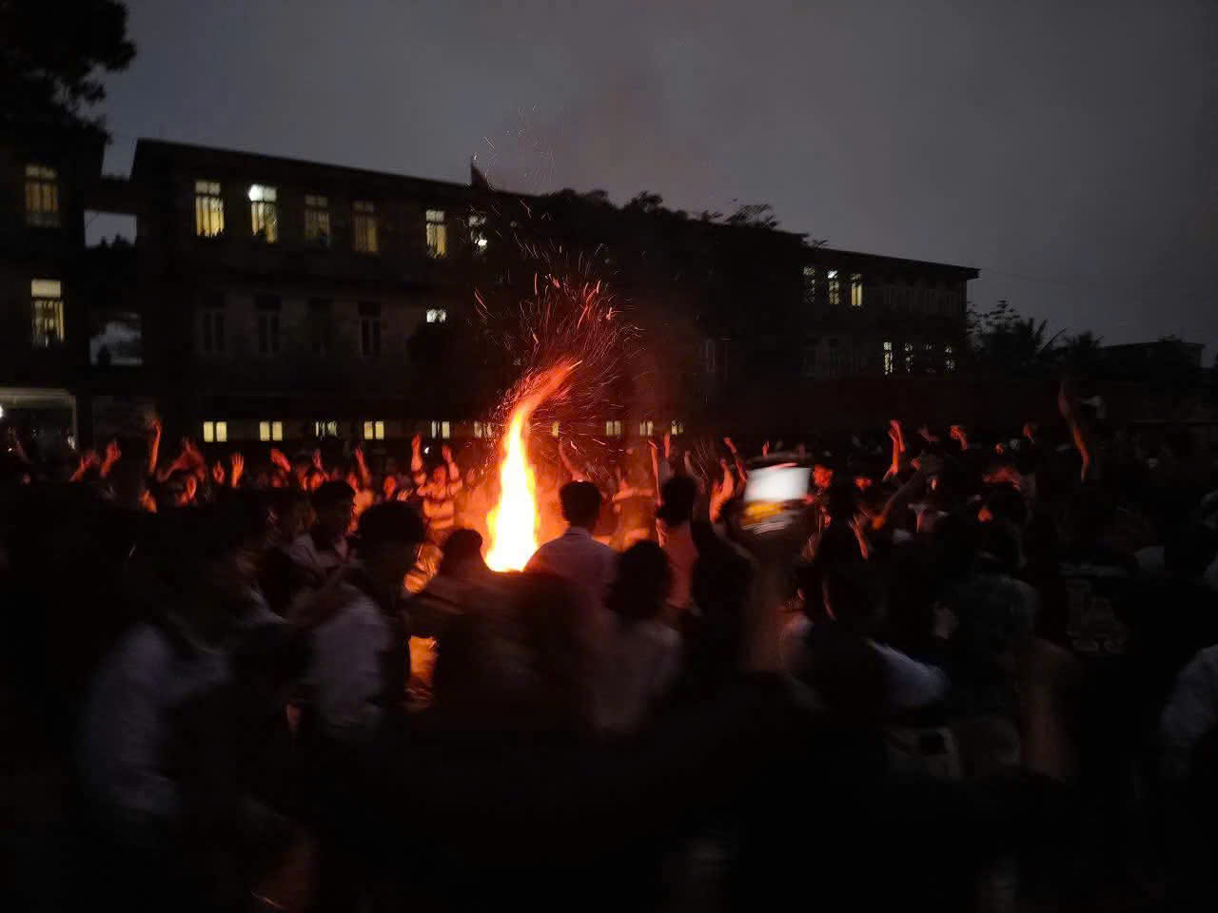

Lễ sơ kết học kỳ I Trường THPT Phạm Văn Nghị – Nhìn lại chặng đường đã qua
Sáng thứ năm, ngày 12 tháng 2 năm 2026, tại sân trường Trường Trung học phổ thông Phạm Văn Nghị, buổi lễ sơ kết học kỳ I đã được tổ chức trong không khí trang trọng, nghiêm túc nhưng cũng đầy ấm áp trước thềm năm mới.
Về tham dự buổi lễ có sự hiện diện của các thầy trong Ban Giám hiệu: thầy Nguyễn Hà Trung – Bí thư Chi bộ, hiệu trưởng nhà trường; thầy Nguyễn Hồng Hợi – Phó Hiệu trưởng nhà trường; thầy Đinh Xuân Thu – Phó Bí thư Chi bộ, Phó Hiệu trưởng nhà trường. Cùng tham dự còn có toàn thể các thầy cô giáo trong tập thể sư phạm nhà trường, các bác trong Ban đại diện cha mẹ học sinh và toàn thể học sinh toàn trường.
Mở đầu chương trình, thầy Nguyễn Hà Trung đã phát biểu khai mạc và trình bày báo cáo Sơ kết học kỳ I. Trong bài phát biểu, thầy đánh giá cao tinh thần trách nhiệm, sự nỗ lực của đội ngũ giáo viên trong công tác giảng dạy cũng như sự cố gắng vươn lên của các em học sinh trong học tập và rèn luyện. Báo cáo đã nêu bật những kết quả đáng khích lệ mà nhà trường đạt được trong học kỳ vừa qua, đồng thời chỉ ra những phương hướng, nhiệm vụ trọng tâm cho học kỳ II.
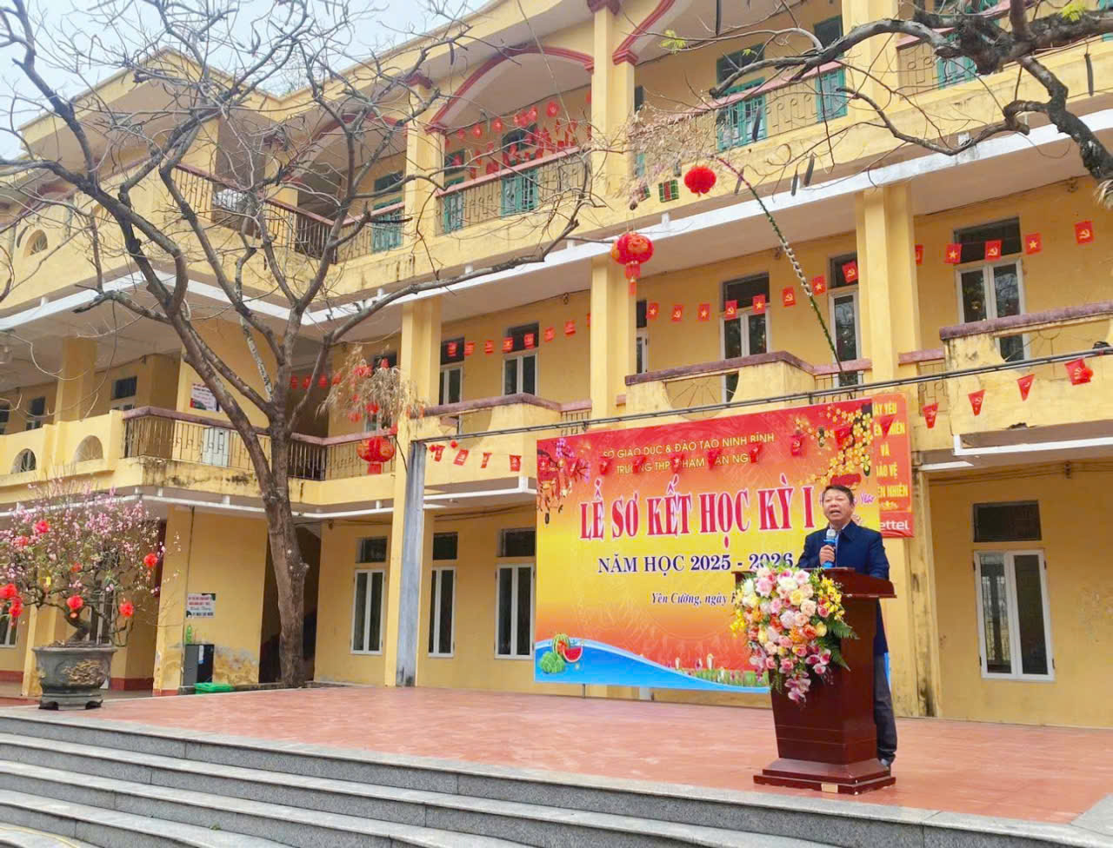
Tiếp theo chương trình, thầy Đinh Xuân Thu lên đọc quyết định khen thưởng đối với các thầy cô giáo, các em học sinh và các tập thể lớp có thành tích xuất sắc trong học kỳ I. Những tràng pháo tay vang lên không ngớt khi các cá nhân và tập thể được xướng tên, thể hiện sự ghi nhận xứng đáng cho những nỗ lực không ngừng nghỉ.
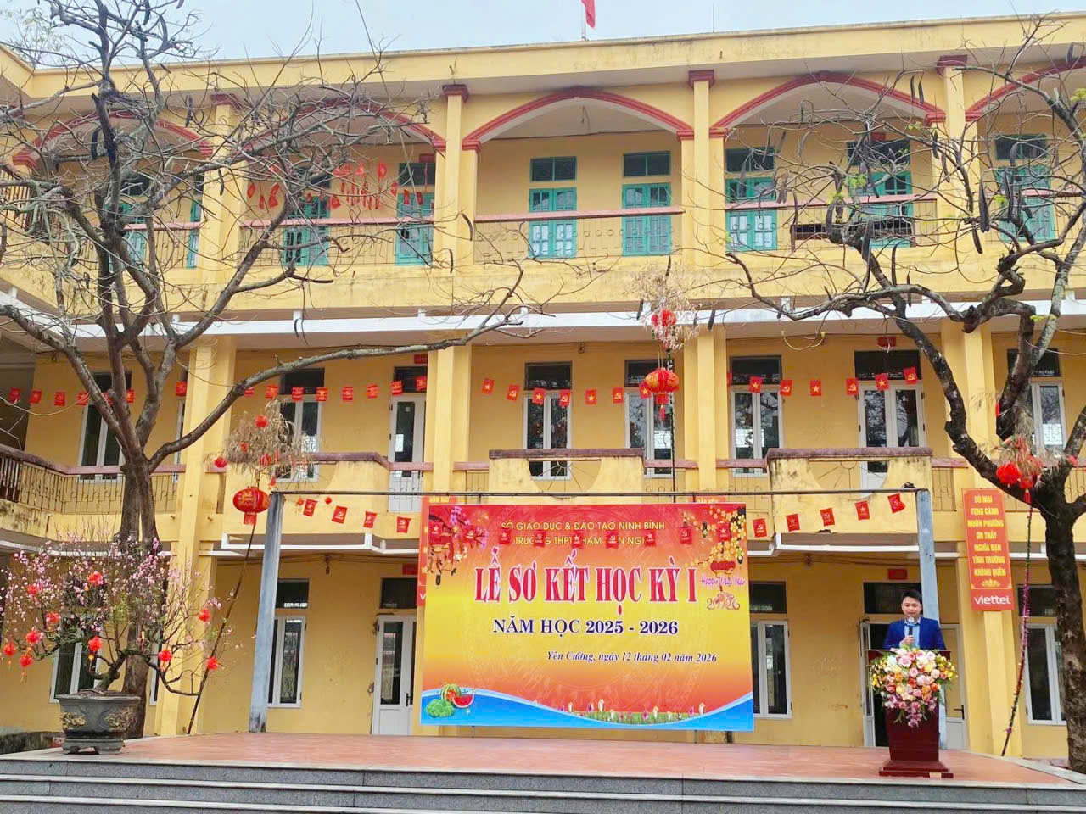
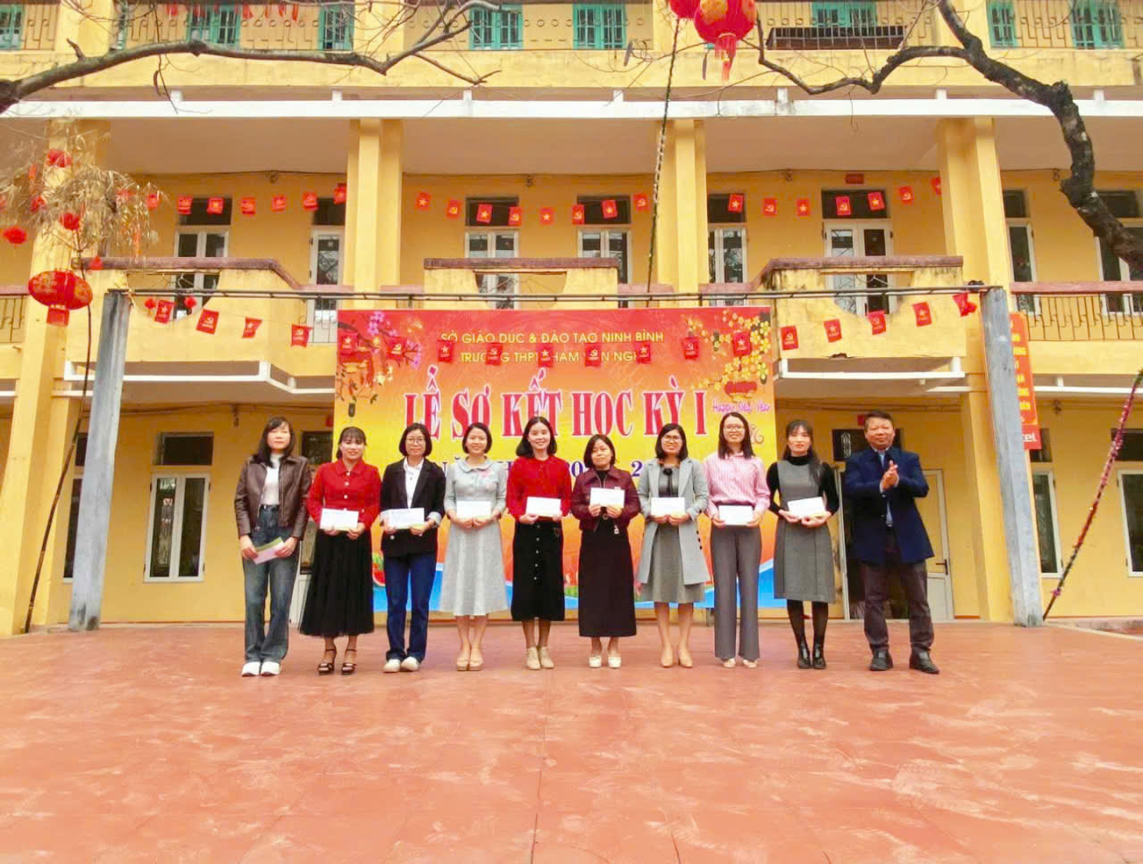
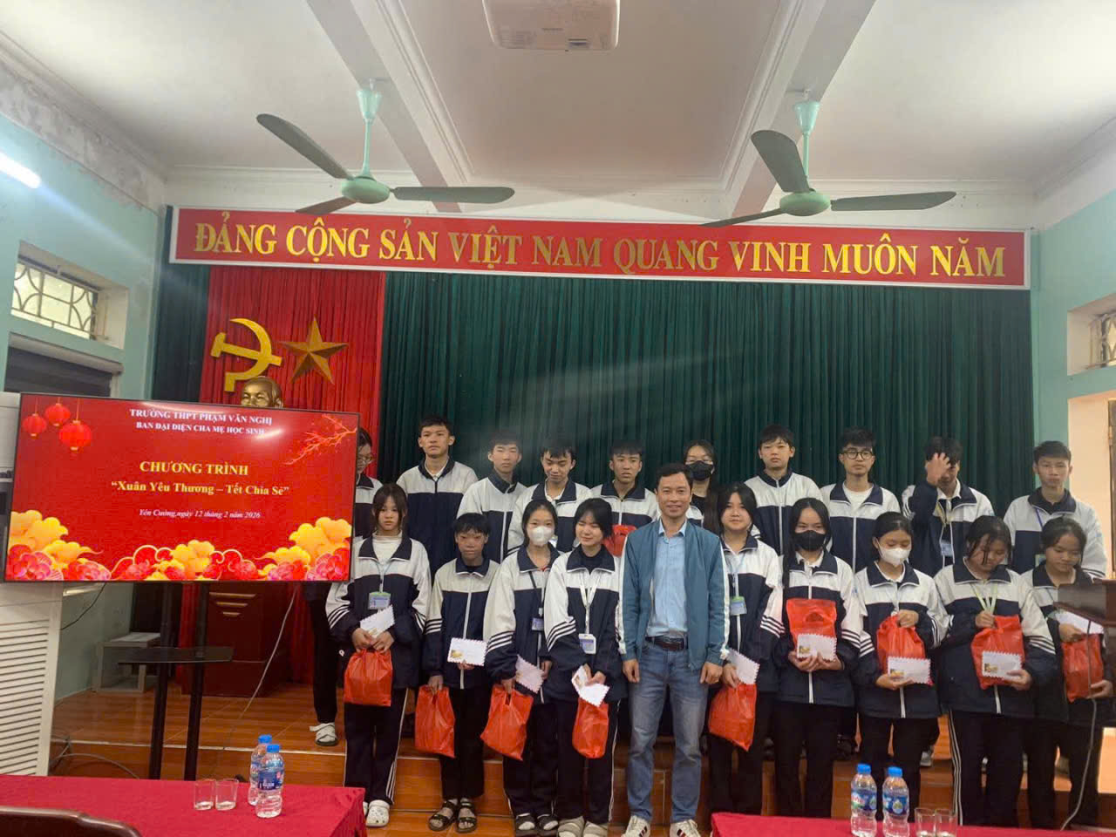
Buổi lễ sơ kết học kỳ I khép lại trong niềm phấn khởi và tự hào. Đây không chỉ là dịp để nhìn lại chặng đường đã qua mà còn là động lực để thầy và trò nhà trường tiếp tục cố gắng hơn nữa trong thời gian tới, sẵn sàng bước vào học kỳ II với quyết tâm và tinh thần mới.
Ps. Cô Nguyễn Thị Yến – Gv Ngữ Văn.

